5. Фальшивая работа
Вам предлагают работу, которая в итоге не будет оплачена, а в ряде случаев, Вы еще и оплатите необходимые Вам материалы или внесете сумму «для проверки серьезности ваших намерений».

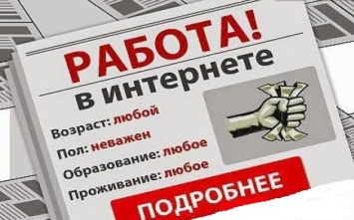
! Никогда не переводите деньги «работодателю». За работу должны платить Вам, а не Вы.
! Проверьте кампанию. Поищите в интернете информацию об организации, почитайте отзывы. Не стоит доверять каждому.
! Пользуйтесь проверенными сайтами вакансий такими, как jobs.tut.by, hh.ru, linkedin.com.

Как обезопасить себя от мошенничества в Интернете?
! Используйте хороший антивирус.
! Просматривайте информацию о сайте с помощью проверки доменных имен WHOIS.
! Смотрите отзывы о сайте, программе заработка, интернет-магазине.
! Держите в секрете реквизиты банковских карт и электронных кошельков.
! Игнорируйте подозрительные ссылки.

Куда обратиться за помощью?
Делами, связанными с интернет-мошенничеством, занимается отдел кибербезопасности МВД России.
Заявления также принимаются на сайте www.mvd.ru в разделе «Управление «К».
Предупредите Ваш банк или электронную платежную систему о происшествии.

Консультации и дополнительная информация
Всероссийская служба телефонного и онлайн консультирования по проблемам безопасного использования интернета
и мобильной связи «Дети Онлайн».

Звонки по России бесплатные.
Режим работы: с 9 до 18 ч. (будние дни). Обеденный перерыв с 13 до 14 ч.
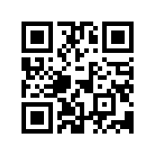
(вставить наименование вашего учреждения)

Телефон: (вставить номер телефона вашего учреждения)
Адрес: (вставить адрес вашего учреждения)

Государственное учреждение
Государственное учреждение
Ярославской области
«Ярославский областной молодежный информационный центр»

МОШЕННИКИ В СЕТИ: БУДЬТЕ В КУРСЕ

Ярославль 2019
Зачастую люди, сами того не подозревая, становятся жертвами интернет-мошенников.

Виды интернет-мошенничества
- Интернет-фишинг
Интернет-фишинг представляет собой рассылку от имени банков или платежных систем. Зачастую на почту приходит письмо, в котором предлагают зайти на сайт денежной системы.
Другой вариант – это звонок из банка с просьбой погасить кредит.

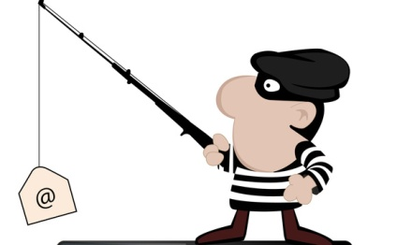

! Никогда никому не сообщайте свои ПИН-коды от банковских карт или пароли от банковских онлайн-кабинетов.
! Если вам пришло СМС-сообщение, что ваша карта заблокирована – позвоните по номеру телефона, указанному над магнитной лентой на банковской карте.
! Если вас всё же обманули, не удаляйте СМС-сообщения, электронные письма, сохраняйте чеки после перевода денег на счета аферистов.
! Если вы сменили номер телефона, отключите от прежней сим-карты услугу «мобильный банк».
- «Пополни кошелек» или ложный выигрыш
Этот вид мошенничества связан с пополнением кошельков или аккаунтов.
На ваш аккаунт в социальной сети или на почтовый ящик приходит уведомление, что Вы победили в лотерее и выиграли подарок. Мошенники предлагают перевести на кошелек организаторов некую сумму, чтобы получить выигрыш. Естественно, что ни денег, ни подарка никто отправлять Вам не будет.

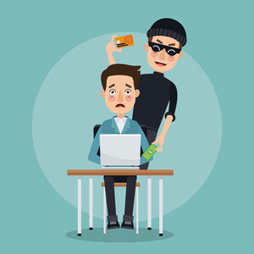

! Вообще не стоит открывать письма от неизвестных и подозрительных отправителей. Сразу отправляйте такие письма в спам. В чудеса верить нужно, но не стоит доверять тем, кто просто так раздает деньги.

- Мошенничества интернет-магазинов
Сегодня довольно легко открыть небольшой интернет-магазин с заманчивыми ценами. Если заказ в таком магазине предполагает только предоплату - отправку денег на электронный кошелек – нужно насторожиться. Скорее всего, Вы имеете дело с мошенниками.

! Для того, чтобы не попасть в сети мошенников, всегда наводите справки о магазине, старайтесь оформлять заказ с оплатой по факту доставки.

4. Просьба о помощи близкому человеку
Вам позвонили или прислали СМС-сообщение с неизвестного номера с просьбой о помощи вашему знакомому, другу или родственнику, который попал в беду и необходимо перевести ему деньги.

! Не впадайте в панику, не торопитесь следовать инструкциям незнакомцев.
! Задайте звонящему вопросы личного характера, которые помогут отличить близкого человека от мошенника.
! Под любым предлогом постарайтесь прервать контакт с собеседником, позвоните родным и узнайте, все ли у них в порядке.

